Итоги
районного конкурса лидеров детских общественных
и молодежных организаций
и ученического самоуправления «Лидер – 2013».

Целями и задачами Конкурса явилось:
- выявление активно работающих лидеров, обобщение и распространение их успешного опыта работы;
- формирование позитивного имиджа лидеров и повышение престижа их деятельности;
- стимулирование деятельности лидеров и руководителей общественных объединений;
- привлечение внимания к проблемам детского лидерства в Октябрьском районе.
К участию в Конкурсе приглашались:
- руководители и активисты органа ученического самоуправления образовательного учреждения;
- руководители и активисты детских и молодежных общественных организаций (председатель ученического совета старшеклассников, президент школьной республики, лидер, активист ДОО и т.п.).
Лидеры и активисты должны иметь опыт участия в деятельности, направляющего на Конкурс общественного объединения, не менее 1 года.
Конкурс проводился по следующим возрастным категориям:
- лидеры детских общественных объединений от 12 до 14 лет включительно;
- лидеры от 14 до 15 лет;
- лидеры от 16 до 18 лет.
Организаторами конкурса стали УООиП, МБОУДОД «Дом пионеров и школьников», Районный совет ОР ДОО «Содружество».
Конкурс «Лидер – 2012» проводился 25 января 2013 года в Доме пионеров и школьников.
Участники конкурса присылали в Дом пионеров и школьников не позднее 20 января 2013 года следующие документы:
- Заполненную анкету участника Конкурса;
- Резюме, подготовленное участником в свободной форме, или портфолио «Я и моё общественное объединение»;
- Социальный проект общественного объединения, в реализации которого конкурсант примет участие.
- Эссе на тему «Моя общественная организация»
- Фотография участника в электронном варианте.

К участию в районном Конкурсе было подано 15 заявок из 8 (Октябрьская, Булановская. К-Октябрьская, Н-Никитинская, Н-Гумбетовская, Марьевская, Успенская, Васильевская) ОУ. К участию в Конкурсе решением Жюри были допущены все участники, подавшие свои документы в соответствии с положением Конкурса.
Конкурсная программа районного конкурса «Лидер-2013» предполагала экспертную оценку участников в следующих испытаниях:
- самопрезентация участника «Моя гражданская позиция» до 5 минут;
- социальная практика: презентация, защита, пути реализации социального проекта общественного объединения - до 5 мин., 2 минуты на вопросы жюри;
- деловая игра «Социальное партнерство»;
дискуссия участников конкурса по теме «Лидер XXI века. Одиночка или ведущий за собой?»

При подведении итогов конкурса жюри учитывало:
- оценку участия конкурсанта в качестве руководителя;
- анализ содержания, технологий деятельности органов самоуправления, которым непосредственно руководит участник конкурса;
- участие в деловой игре, раскрывающие лидерские, организаторские способности конкурсантов.
Победителями районного конкурса «Лидер - 2013» стали:
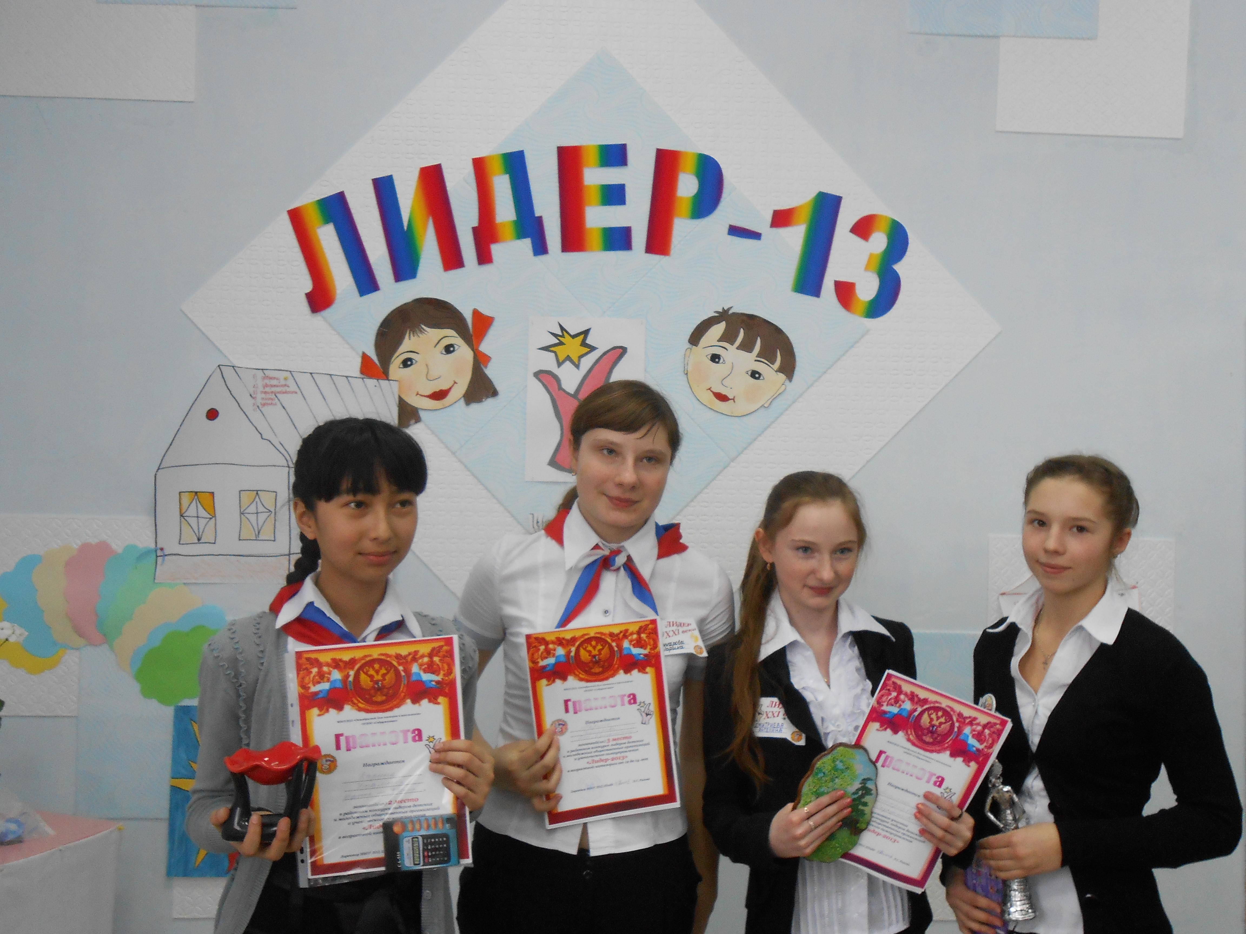
Младшая возрастная группа:
1 место - Ретунских Дарья, ДОО «Эврика», Краснооктябрьская СОШ
2 место - Уталиева Карина – дружина имени Вали Котик, Новоникитинская СОШ
3 место - Гончарова Марина – ДОО «Бригантина», Булановская СОШ

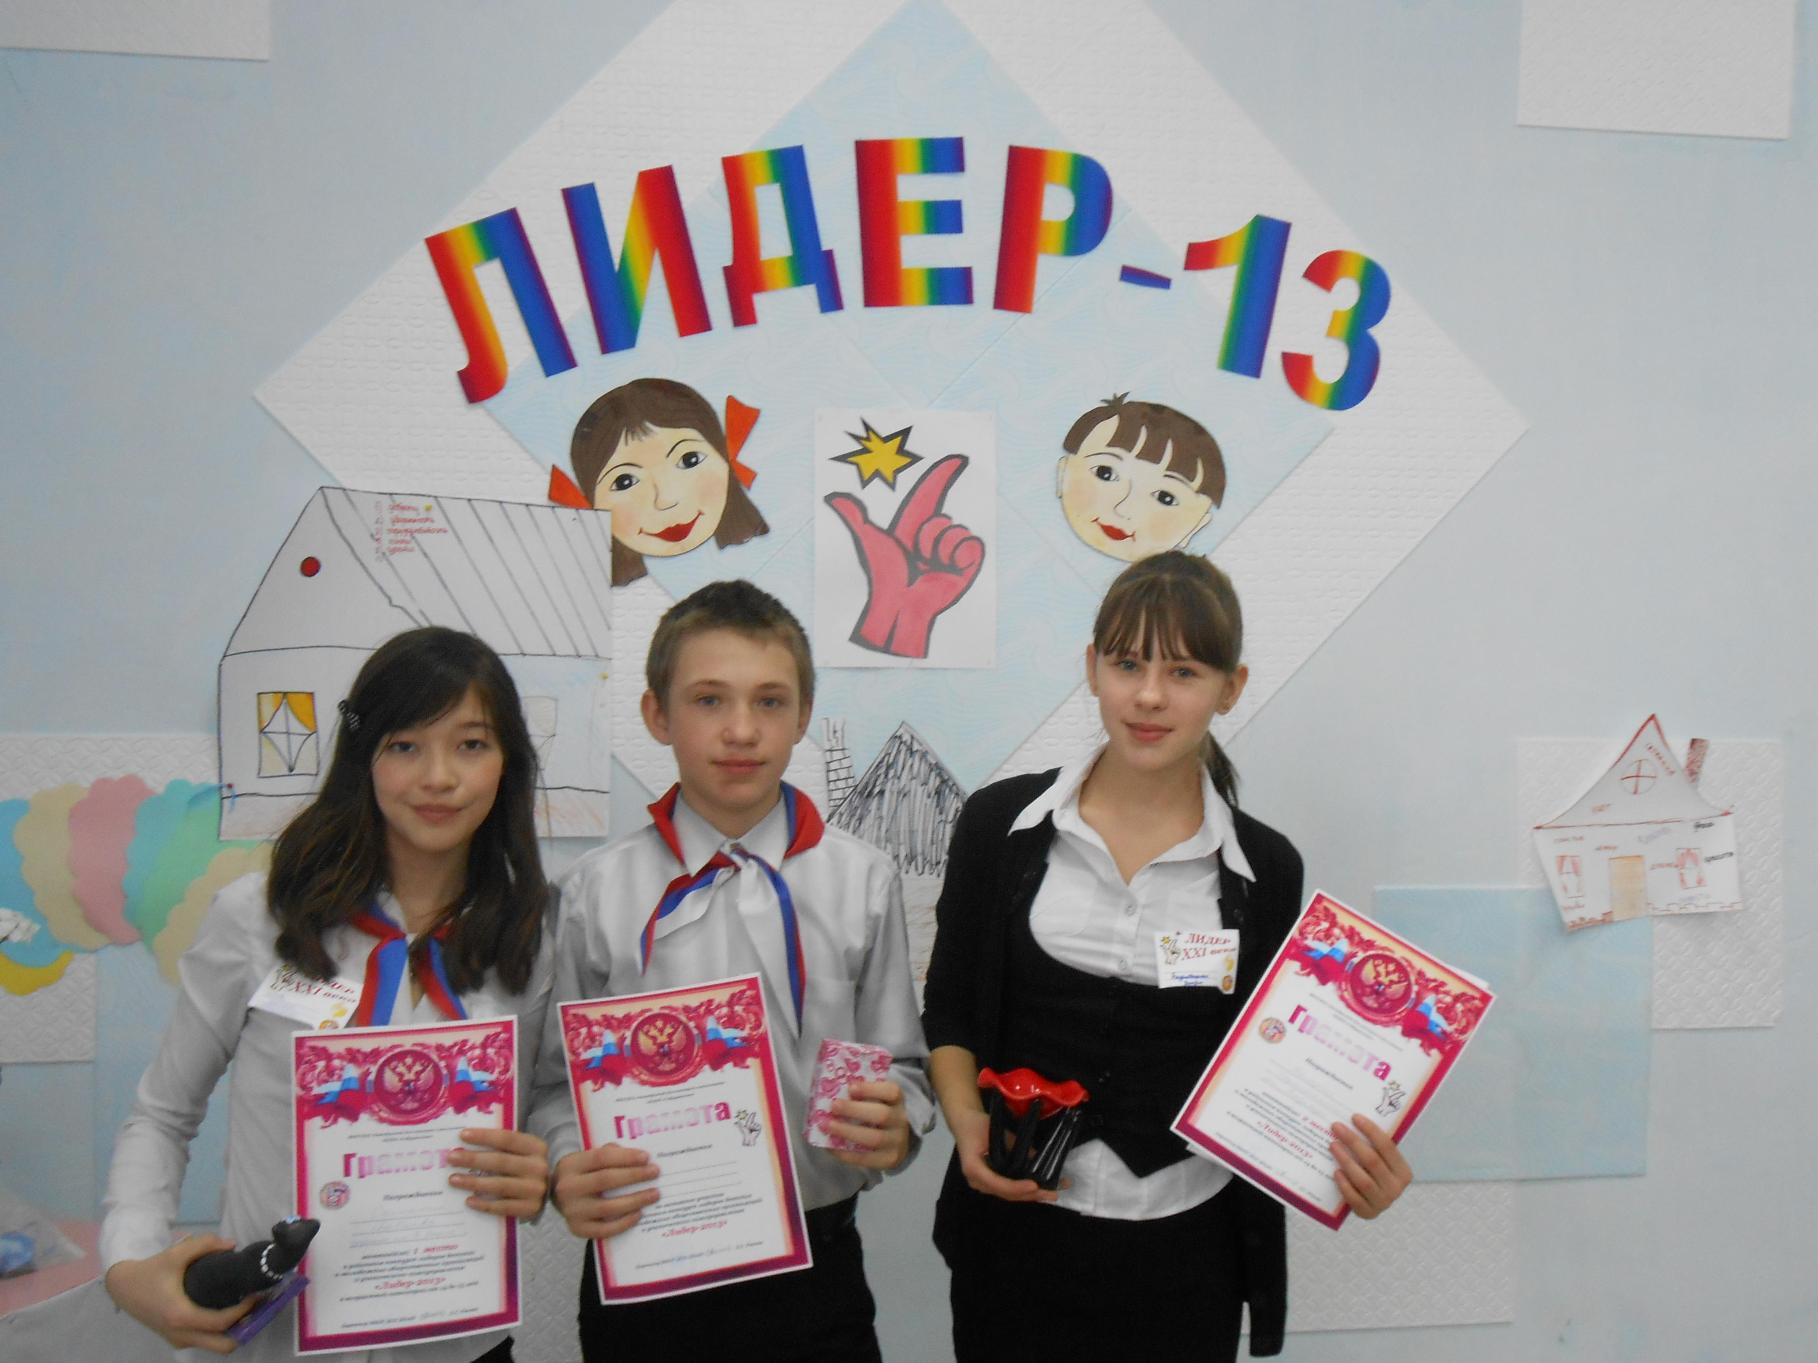

Средняя возрастная группа:
1 место - Хабиева Салтанат, дружина им. В. Котик, Новоникитинская СОШ
2 место - Безалтышная Валерия, ДОО «Надежда», Васильевская СОШ
3 место - Дунаев Василий, дружина им. В.Котик, Новоникитинская СОШ

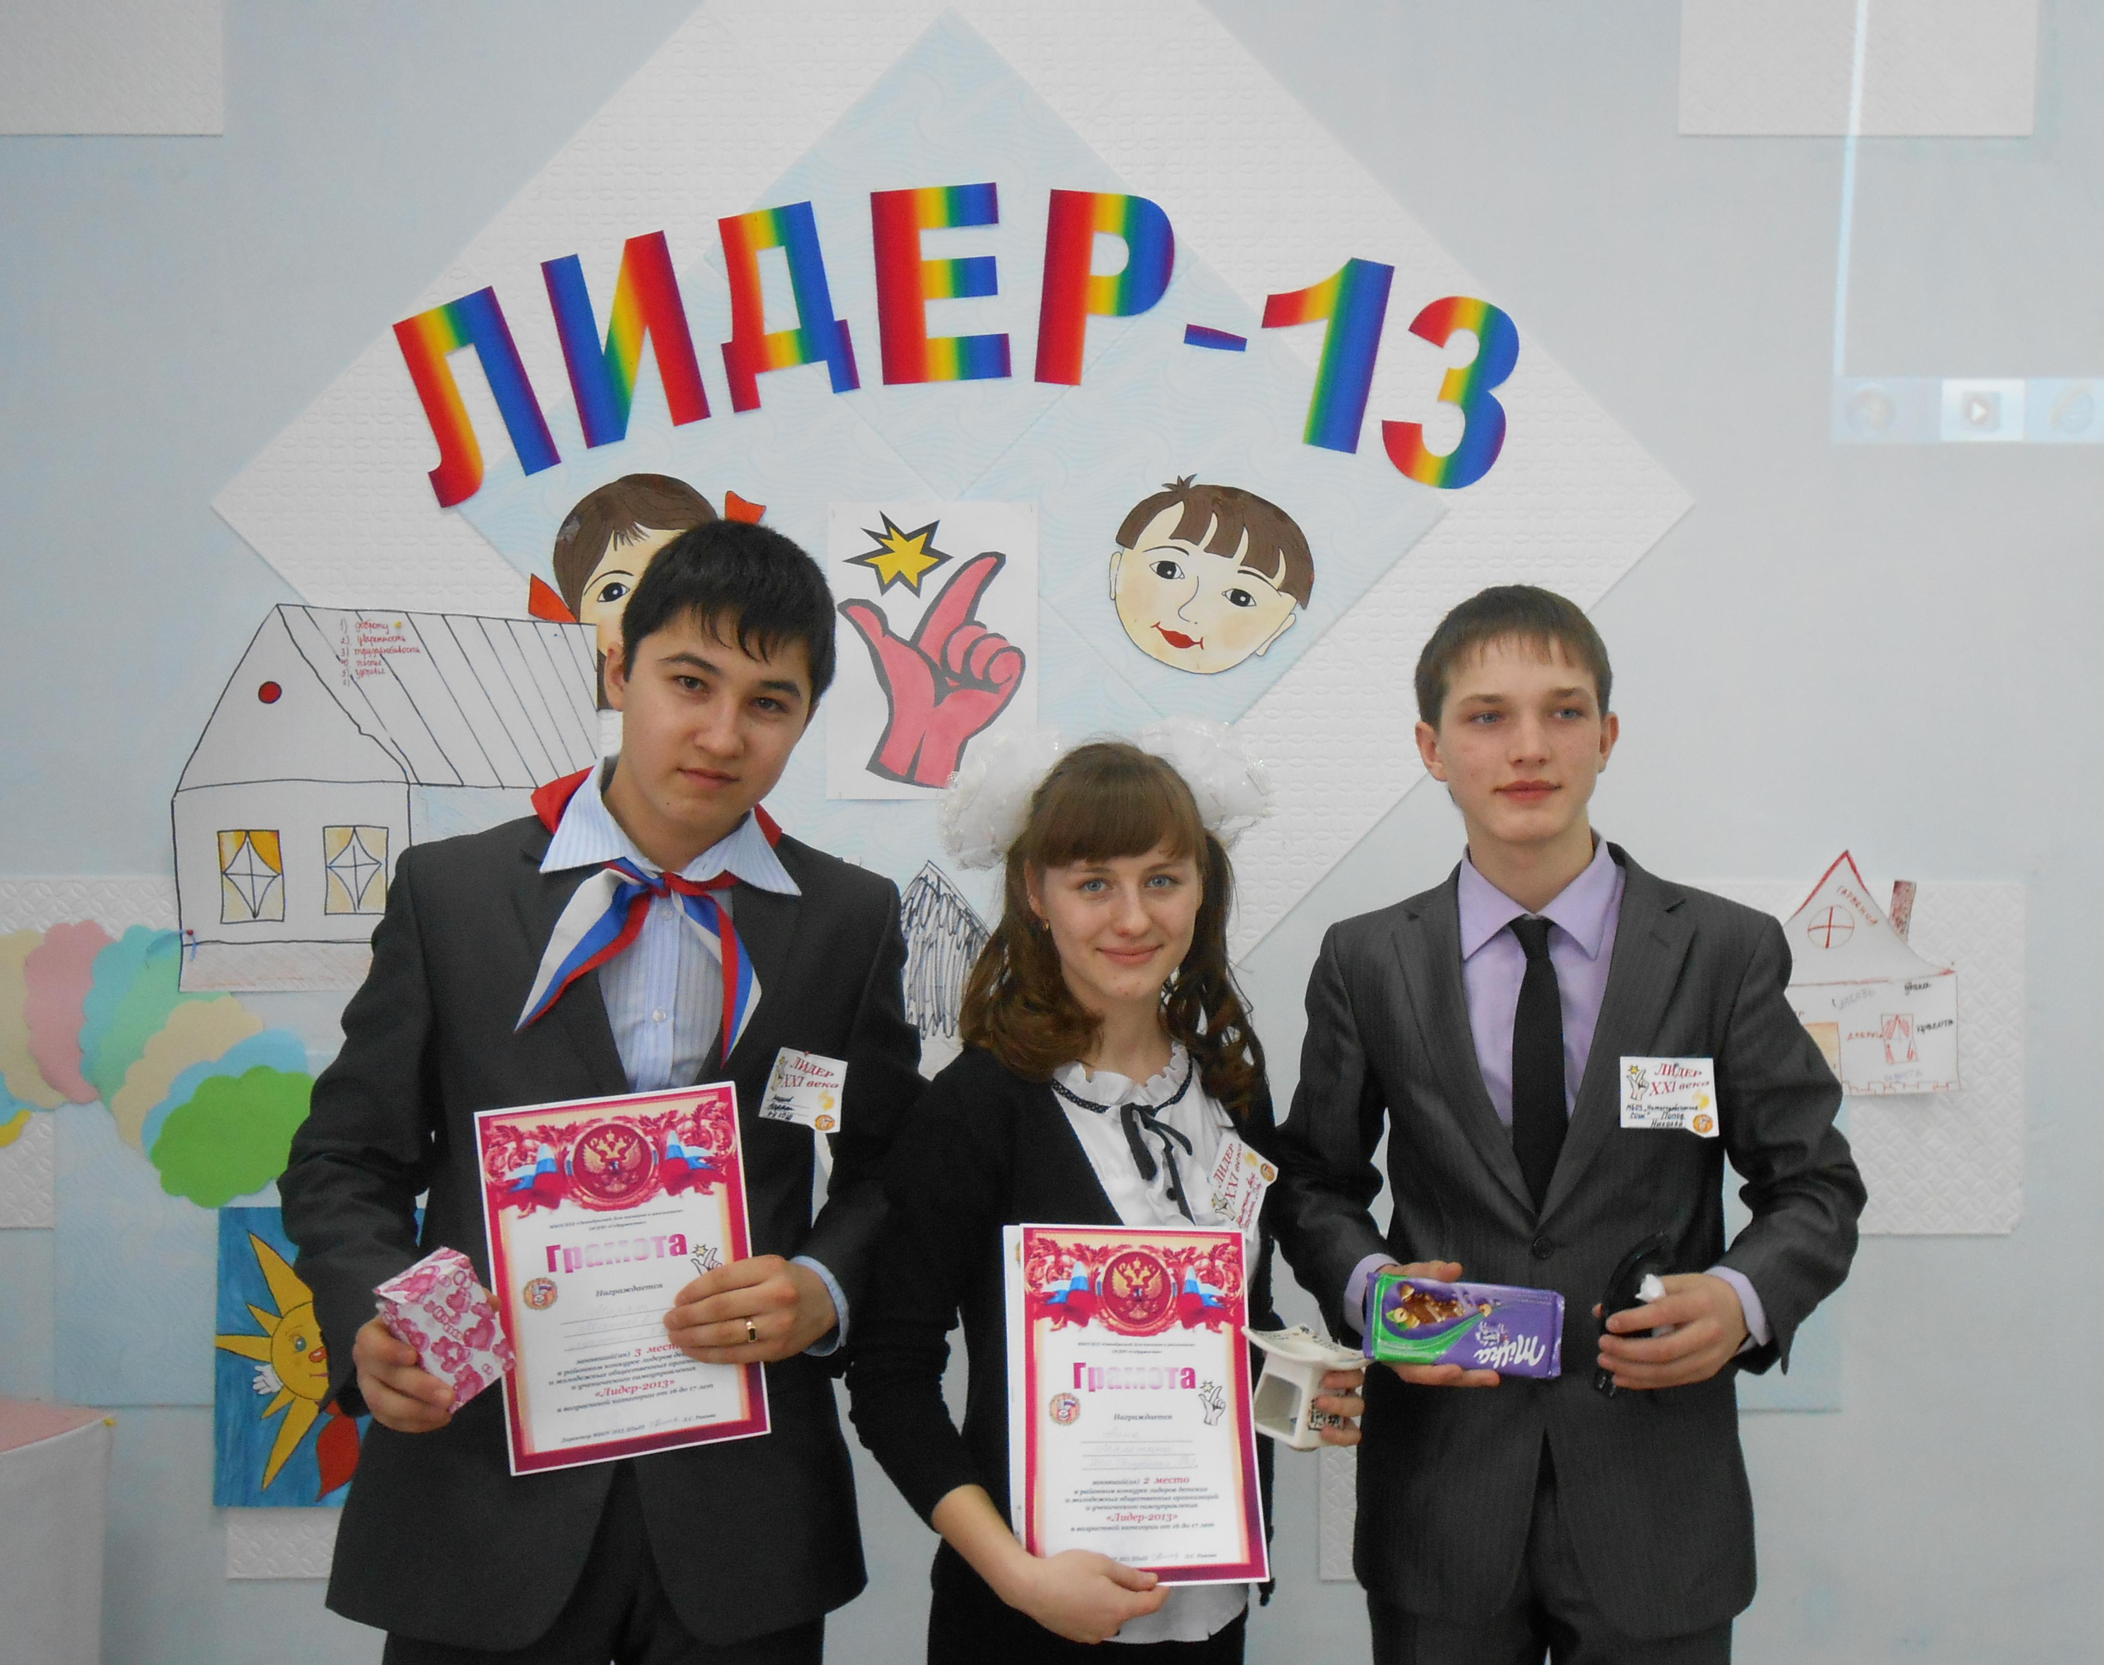
Старшая возрастная группа
1 место - Попов Николай, ДОО «Глория», Нижнегумбетовская СОШ
2 место - Малетина Анна, ДОО Республика «ГРёЗ», Октябрьская СОШ
3 место - Машиев Мират, дружина имени Вали Котик, Новоникитинская СОШ.

Победители конкурса получили грамоты и памятные подарки.
Участники конкурса получили благодарственные письма.
По итогам конкурса подготовлена компьютерная презентация «Лидер – 2013»

